
COMUNE DI NESSUNO
Provincia d elle Steppe

Settore Front Office – UOC Territorio e Sviluppo

Oggetto: CERTIFICATO DI DESTINAZIONE URBANISTICA-.

VISTA la richiesta in data ______ prot. N. _____ del Sig. _____, di CERTIFICAZIONE URBANISTICA, dell'area sita nel territorio di questo Comune, contraddistinta in Catasto con il Foglio di mappa n.31 mappali n. 333;

Vista la Variante Generale al Piano Strutturale e la Variante Generale al Regolamento Urbanistico approvate con delibera Consiglio Comunale n.10 del 05/03/2015, esecutiva a seguito di pubblicazione sul BURT n. 13 del 01/04/2015;

Vista l’art. 30 del D.P.R. n. 380 del 6 Giugno 2001;

Visto il Decreto del Sindaco n.13 del 29/04/2015-;

Visto Il rapporto del responsabile del procedimento Geom. Laiatici Maria Rosa in data ________-;

SI CERTIFICA

che l'area, censita al Catasto di questo Comune col Foglio di mappa n. 31 mappali n. 333;

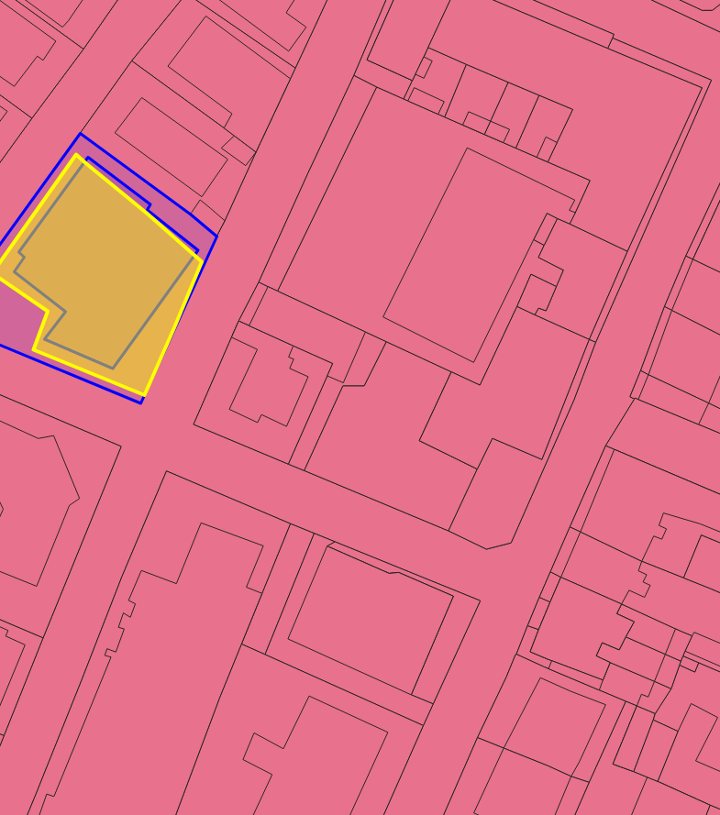

nel Regolamento Urbanistico approvato, è compresa nelle seguenti zone:
fog. | Mapp. | Destinazione di zona
33 | 841 | Tessuti definitivo4 oss  Area: 818.23 mq| 69.99  - Ambiti: TC1  - Attuazion2: 0.0  - Affissioni: B  Tessuti definitivo4 oss  Area: 31.15 mq| 2.66  - Ambiti: TC1  - Attuazion2: 0.0  - Affissioni: B  Tessuti definitivo4 oss  Area: 319.75 mq| 27.35  - Ambiti: strada  - Attuazion2: 0.0  - Affissioni:
33 | 841+ | Tessuti definitivo4 oss  Area: 591.81 mq| 95.74  - Ambiti: TC1  - Attuazion2: 0.0  - Affissioni: B  Tessuti definitivo4 oss  Area: 26.31 mq| 4.26  - Ambiti: strada  - Attuazion2: 0.0  - Affissioni:

Foglio: 33, Particella: 841
Tessuti definitivo4 oss | Area: 818.23 mq| 69.99 | - Ambiti: TC1  - Attuazion2: 0.0  - Affissioni: B
Tessuti definitivo4 oss | Area: 31.15 mq| 2.66 | - Ambiti: TC1  - Attuazion2: 0.0  - Affissioni: B
Tessuti definitivo4 oss | Area: 319.75 mq| 27.35 | - Ambiti: strada  - Attuazion2: 0.0  - Affissioni:

Foglio: 33, Particella: 841+
Tessuti definitivo4 oss | Area: 591.81 mq| 95.74 | - Ambiti: TC1  - Attuazion2: 0.0  - Affissioni: B
Tessuti definitivo4 oss | Area: 26.31 mq| 4.26 | - Ambiti: strada  - Attuazion2: 0.0  - Affissioni:

Gli immobili di cui sopra NON ricadono nel “Catasto dei Boschi e Pascoli situati entro 50 metri dai Boschi percorsi dal fuoco”, ai sensi della L. n. 353/2000, e dell’art. 70ter della L.R. n. 39/2000, istituito con delibera di Giunta Comunale n. 116 del 03/06/2010 e definitivamente approvato con Delibera di Giunta Comunale n. 167 del 26.08.2010.

Per la Variante Generale al Piano Strutturale approvata dal Consiglio Comunale con delibera n. 10 del 05/03/2015 esecutiva a seguito di pubblicazione sul BURT n.13 del 01/04/2015, valgono le salvaguardie e prescrizioni dello stesso.

Si segnala che, per ragioni di diversa base cartografica, talvolta può rilevarsi la non perfetta corrispondenza della mappa catastale con quella del RU;

La presente ha validità un anno da oggi salvo variazione dello strumento urbanistico.
Rilasciasi in bollo per gli usi consentiti dalla legge.

Isola che non c’è 01/07/2015

Il Dirigente
Pinco Pallino

